

НАЦІОНАЛЬНИЙ ТЕХНІЧНИЙ УНІВЕРСИТЕТ УКРАЇНИ
«КИЇВСЬКИЙ ПОЛІТЕХНІЧНИЙ ІНСТИТУТ імені Ігоря Сікорського» ФАКУЛЬТЕТ ПРИКЛАДНОЇ МАТЕМАТИКИ

Кафедра системного програмування та спеціалізованих комп’ютерних систем
Лабораторна робота №1

з дисципліни Бази даних і засоби управління

на тему: “Проектування бази даних та ознайомлення з базовими операціями СУБД PostgreSQL”

Виконав:
студент ІІI курсу
групи КВ-33
Степаненко С.О.
Перевірив:
Петрашенко А. В.

Київ – 2025
Мета: здобуття вмінь проектування бази даних та практичних навичок створення реляційних баз даних за допомогою PostgreSQL.

Завдання:
- Розробити модель «сутність-зв’язок» предметної галузі, обраної студентом самостійно, відповідно до пункту «Вимоги до ER-моделі».
- Перетворити розроблену модель у схему бази даних (таблиці) PostgreSQL.
- Виконати нормалізацію схеми бази даних до третьої нормальної форми (3НФ).
- Ознайомитись із інструментарієм PostgreSQL та pgAdmin 4 та внести декілька рядків даних у кожну з таблиць засобами pgAdmin 4.

Опис предметної області
Дана предметна область – система управління проектами та завданнями. Вона охоплює сукупність методів, інструментів та програмного забезпечення, які спрямовані на планування, організацію, моніторинг та контроль виконання проектів та окремих завдань. Це допоможе ефективно координувати роботу команд, розподіляти ресурси, відстежувати прогрес та вчасно досягати поставлених цілей, а також формувати звітність щодо статусу та результатів проектів.

Опис сутностей
Для побудови бази даних обраної області, були виділені такі сутності:
- Користувач (User)
Атрибути: ім’я (First_name), прізвище (Last_name), електронна адреса (Email).
Призначення: збереження інформації про користувачів системи, які беруть участь у командах і можуть залишати коментарі до завдань.
- Команда (Team)
Атрибути: назва команди (Team_name), тип команди (Team_type), розмір команди (Team_size).
Призначення: збереження інформації про команди, які складаються з користувачів і беруть участь у виконанні проєктів.
- Проєкт (Project)
Атрибути: назва (Name), опис (Description), ціль (Target).
Призначення: збереження даних про всі проєкти, що реалізуються командами.
- Завдання (Task)
Атрибути: опис, пріоритет, дата початку, дата завершення.
Призначення: збереження інформації про окремі завдання в межах конкретних проєктів.
- Контрольний пункт (ChecklistItem)
Атрибути: порядок (Order), виконано (Is_done), текст (Text)
Призначення: збереження контрольних пунктів, пов’язаних із конкретними завданнями. Кожен пункт є частиною контрольного списку, який допомагає деталізувати виконання завдання. Пункти можуть бути позначені як виконані або невиконані, що дозволяє відстежувати прогрес.

Опис зв’язків між сутностями
Зв’язок «Користувач» – «Команда» (User – Team) є зв’язком N:M (через «take part»). Один користувач може входити до кількох команд, і одна команда може включати багатьох користувачів.
Зв’язок «Команда» – «Проєкт» (Team – Project) є зв’язком N:M (через «consist»). Одна команда може брати участь у кількох проєктах, і один проєкт може мати кілька команд, що над ним працюють.
Зв’язок «Проєкт» – «Завдання» (Project – Task) є зв’язком 1:N (через «include»). Один проєкт може містити багато завдань, але кожне завдання належить лише одному проєкту.
Зв’язок «Завдання» – «Контрольний пункт» (Task – ChecklistItem) є зв’язком 1:N (через «contain»). Одне завдання може містити багато контрольних пунктів, але кожен пункт належить лише одному завданню.
Графічне подання концептуальної моделі «Сутність-зв’язок» зображено на рисунку 1.
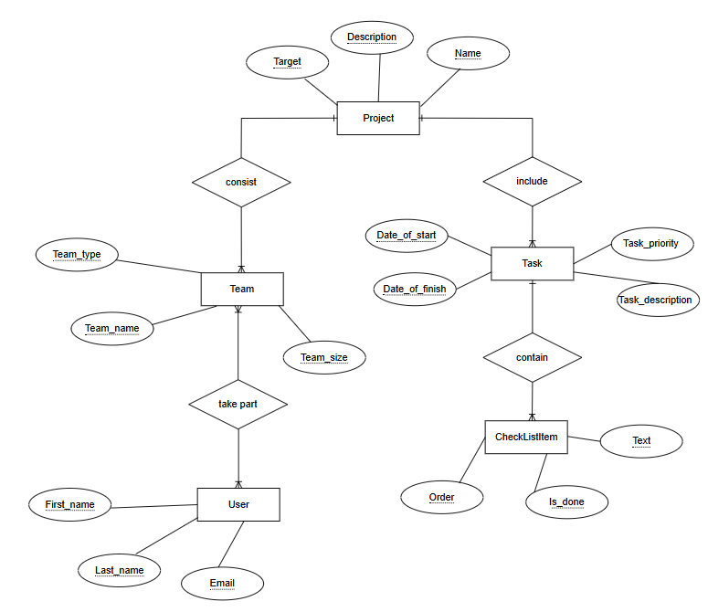
Рисунок 1 – ER-діаграма, побудована за нотацією Чена
Перетворення концептуальної моделі у логічну модель та схему бази даних
Сутність User перетворено в таблицю user з первинним ключем user_id та атрибутами first_name, last_name, email.
Сутність Team перетворено в таблицю team з первинним ключем team_id та атрибутами team_name, team_type.
Сутність Project перетворено в таблицю project з первинним ключем project_id та атрибутами project_name, description, name.
Сутність Task перетворено в таблицю task з первинним ключем task_id та атрибутами task_name, description, date_of_start та зовнішнім ключем project_id.
Сутність Checklistitem перетворено в таблицю checklistitem з первинним ключем check_item_id та атрибутами description, is_done, order та зовнішнім ключем task_id.
Оскільки в логічній моделі безпосередній зв’язок n:m є неможливим, а в концептуальній моделі він існує між сутностями user і team, то для його реалізації було створено таблицю Participation з первинним ключем participation_id, зовнішніми ключами user_id і team_id та атрибутами Hours_per_week, Is_active, Role.
Таке ж саме і для зв’язку між сутностями team і project, який реалізовано через таблицю management з первинним ключем management_id, зовнішніми ключами team_id і project_id та атрибувати Version, Date_project_start, Date_project_finish.
Графічне подання логічної моделі «Сутність-зв’язок» зображено на рисунку 2.
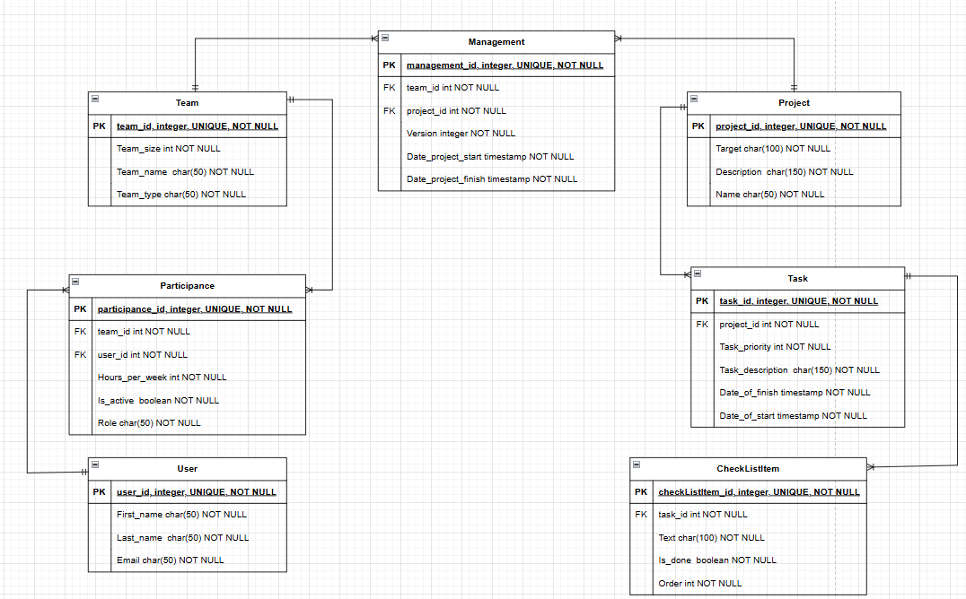
Рисунок 2 – Схема бази даних

Таблиця 1 ілюструє детальний перехід від однієї моделі до іншої.

Таблиця 1 – Опис об’єктів бази даних
Сутність | Атрибут | Тип атрибуту
User – містить дані про користувача | user_id – унікальний ідентифікатор користувача | integer (число)
User – містить дані про користувача | First_name – ім’я користувача | character varying (рядок)
User – містить дані про користувача | Last_name – прізвище користувача | character varying (рядок)
User – містить дані про користувача | Email – електронна скринька користувача | character varying (рядок)
Team – містить дані про команди | team_id – унікальний ідентифікатор команди | integer (число)
Team – містить дані про команди | Team_name – назва команди | character varying (рядок)
Team – містить дані про команди | Team_size – розмір команди | integer (число)
Team – містить дані про команди | Team_type – тип команди | character varying (рядок)
Management – містить дані про управління проектами | management _id – унікальний ідентифікатор запису про управління | integer (число)
Management – містить дані про управління проектами | Version – версія додатку | integer (число)
Management – містить дані про управління проектами | Date_project_start – дата початку проекту | timestamp (дата та час)
Management – містить дані про управління проектами | Date_project_finish – дата закінчення проекту | timestamp (дата та час)
Management – містить дані про управління проектами | team_id– ідентифікатор команди | integer (число)
 | project_id – ідентифікатор проекту | integer (число)
Project – містить дані про проект | project_id – унікальний ідентифікатор проекту | integer (число)
Project – містить дані про проект | Target – мета(ціль) проекту | character varying (рядок)
Project – містить дані про проект | Description – опис проекту | character varying (рядок)
Project – містить дані про проект | Name – назва проекту | character varying (рядок)
Task – містить дані про завдання | task_id – унікальний ідентифікатор завдання | integer (число)
Task – містить дані про завдання | project_id – унікальний ідентифікатор проекту | integer (число)
Task – містить дані про завдання | Task_priority – пріоритет завдання | integer (число)
Task – містить дані про завдання | Date_of_finish – дата закінення завдання | timestamp (дата та час)
Task – містить дані про завдання | Date_of_start – дата початку завдання | timestamp (дата та час)
CheckListItem – містить інформацію про підзадачі | checkListItem_id – унікальний ідентифікатор підзадачі | integer (число)
CheckListItem – містить інформацію про підзадачі | task_id– ідентифікатор задачі | integer (число)
CheckListItem – містить інформацію про підзадачі | Text – зміст підзадачі | character varying (рядок)
 | Is_done – відмітка чи виконане вже завдання | boolean
 | Order – номер підзадачі в списку | integer (число)
Participance – містить інформацію про участь користувача в команді | participance _id – унікальний ідентифікатор участі в команді | integer (число)
 | team_id– ідентифікатор команди | integer (число)
 | user_id– ідентифікатор користувача | integer (число)
 | Hours_per_week – кількість годин які користувач приділяв роботі | integer (число)
 | Is_active – позначення чи активний учасник в команді | boolean
 | Role – яку роль чи позицію має учасник команди | character varying (рядок)

Функціональні залежності для кожної таблиці
- User:
- user_id -> {First_name, Last_name, Email}
2. Team:
- team_id-> {Team_size, Team_name, Team_type}
3. Participance:
- participance_id -> {team_id, user_id, Hours_per_week, Is_active, Role}
4. Management:
- management_id -> {team_id, project_id, Version, Date_project_start, Date_project_finish}
5. Project:
- project_id -> {Target, Description, Name}
6. Task:
- task_id -> {project_id, Task_priority, Task_description, Date_of_finish, Date_of_start}
Ці функціональні залежності вказують на те, які атрибути в кожній таблиці визначаються від інших атрибутів. Це важливо для нормалізації та управління базою даних.
Транзитивні функціональні залежності виникають, коли один атрибут функціонально визначає інший через інший атрибут. Іншими словами, якщо A визначає B, а B визначає C, то ми можемо сказати, що A транзитивно визначає C. Дані таблиці не мають транзитивних функціональних залежностей.

Відповідність схеми нормальним формам

- Щоб задовільнити умови 1НФ кожен атрибут в таблиці має бути атомарним, тобто:
- Кожна клітинка містить єдине значення;
- Кожен запис є унікальним.
Дана схема відповідає 1НФ.
- Щоб схема відповідала 2НФ повинні виконуватись умови:
- Схема перебуває в 1НФ;
- Кожний неключовий атрибут функціонально залежить від цілого ключа.
У моїй схемі кожна таблиця використовує сурогатний первинний ключ тобто один єдиний стовпець ..._id (наприклад, user_id, participance_id). Оскільки первинний ключ не є складеним, "часткова" залежність від нього просто неможлива. Тому мої таблиці в 1NF автоматично задовольняють 2NF.
- Щоб схема відповідала 3НФ повинні виконуватись умови:
- Схема перебуває в 2НФ;
- Кожен неключовий атрибут функціонально залежить від усього ключа, а не його частини.
Оскільки дана схема в НФ2 та неключові атрибути не транзитивно залежать від інших неключових атрибутів, схема також в НФ3. Моя схема уникає транзитивних залежностей шляхом поділу даних на окремі таблиці. Кожен атрибут у кожній таблиці описує безпосередньо ту сутність, яку ідентифікує її первинний ключ.
Висновок:
Схема бази даних відповідає нормальним формам НФ1, НФ2 та НФ3. Вона добре структурована і нормалізована, що сприяє ефективному та надійному зберіганню та обробці даних.

Таблиці бази даних у pgAdmin4

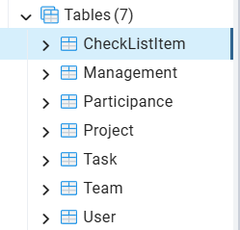

____________________________User_______________________________

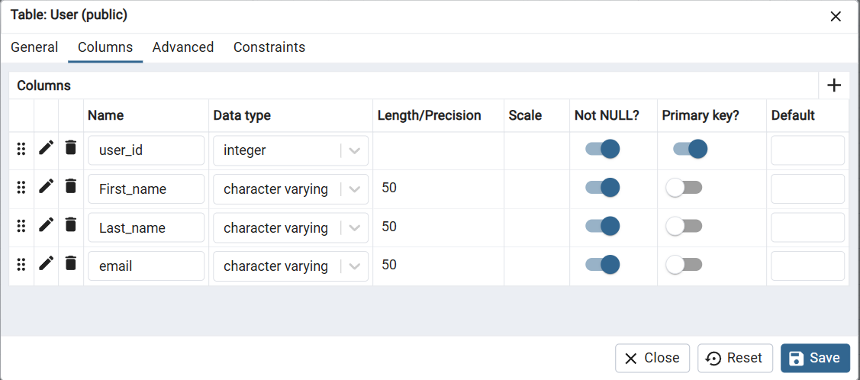

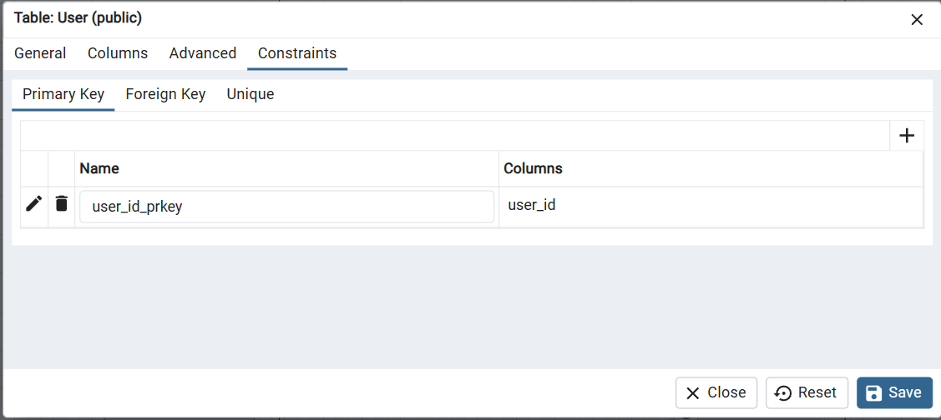

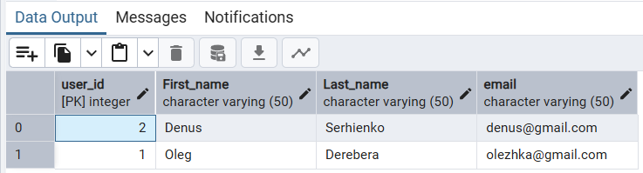

____________________________Team_______________________________

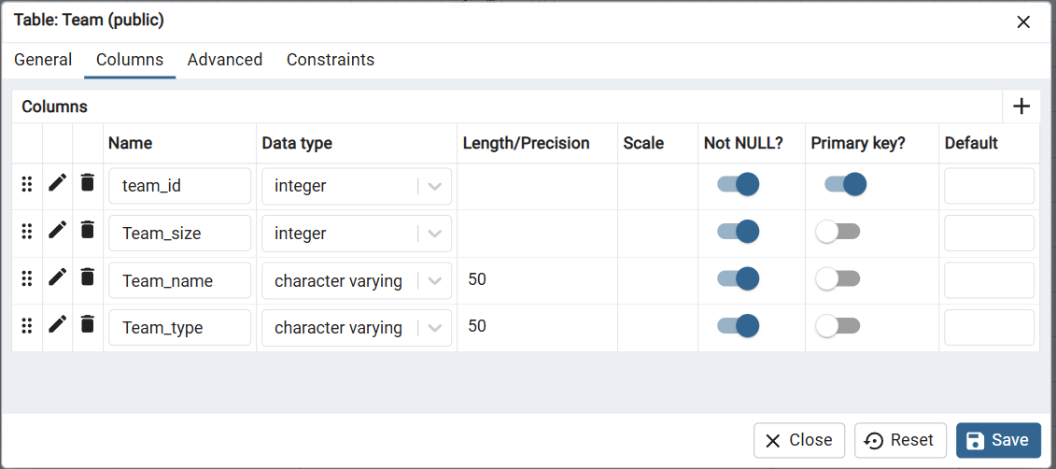

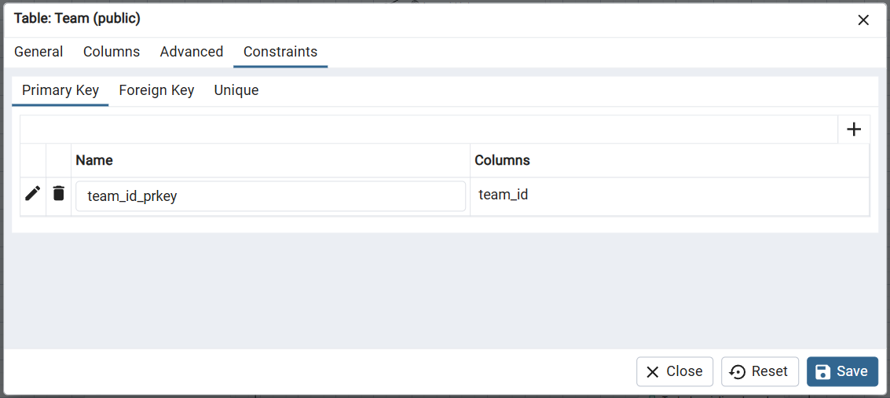

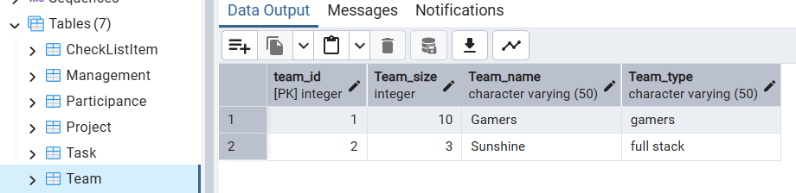

____________________________Participance______________________________

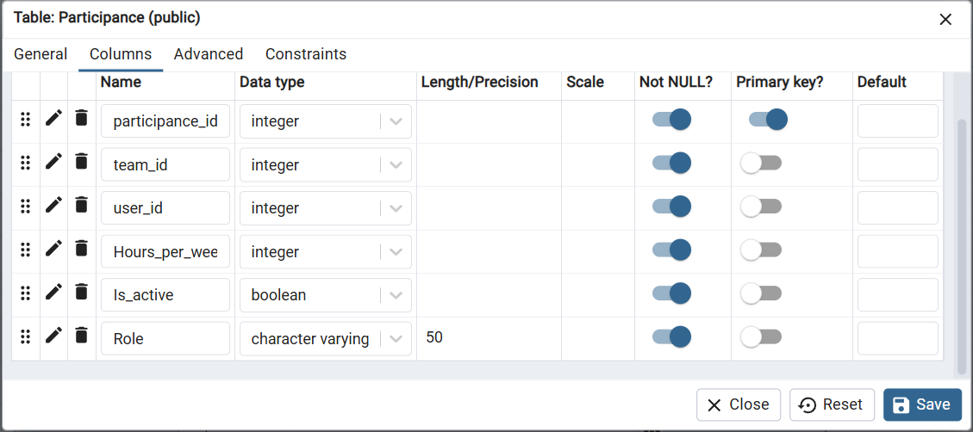

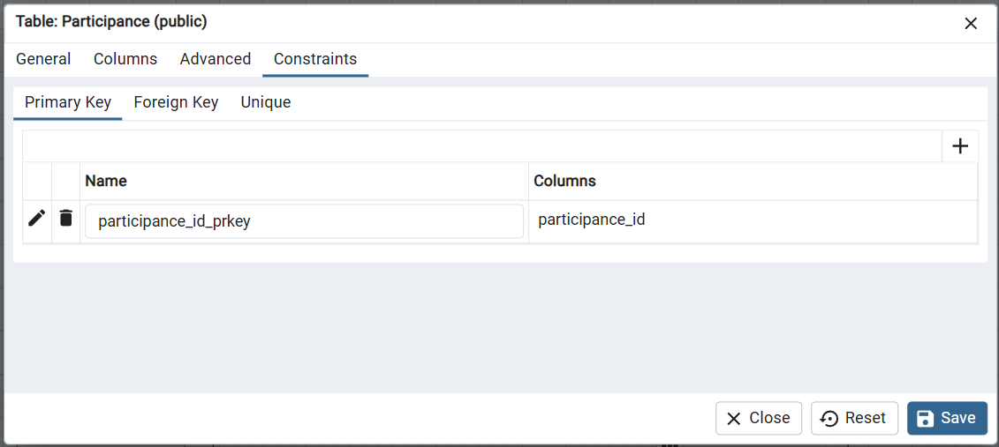

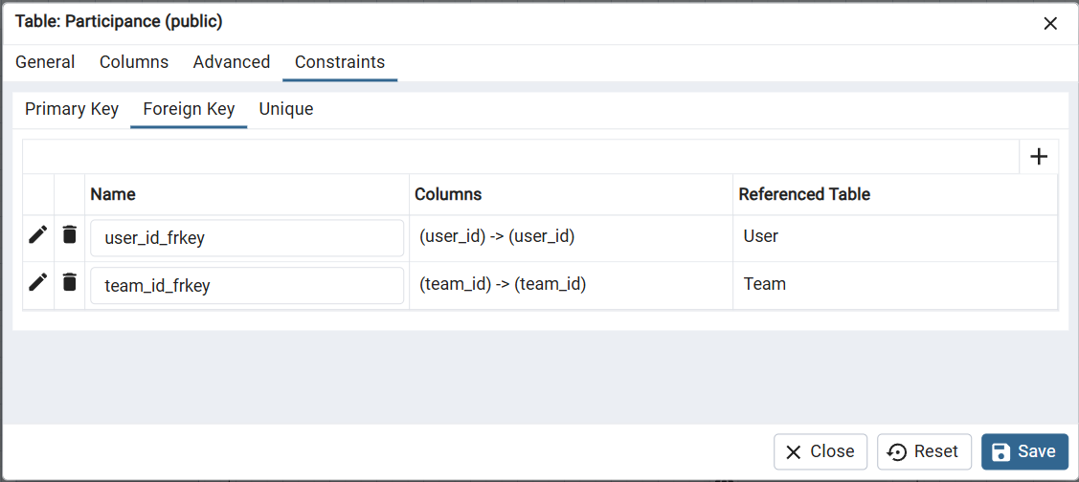
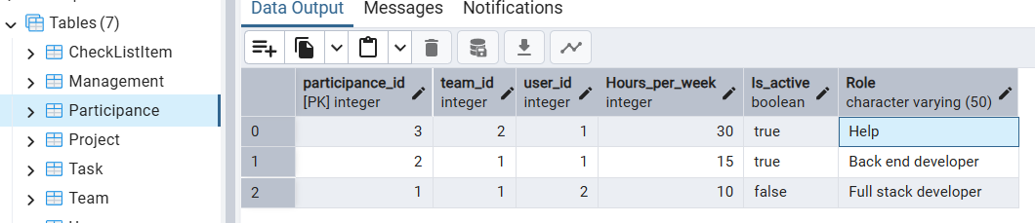

____________________________Project______________________________

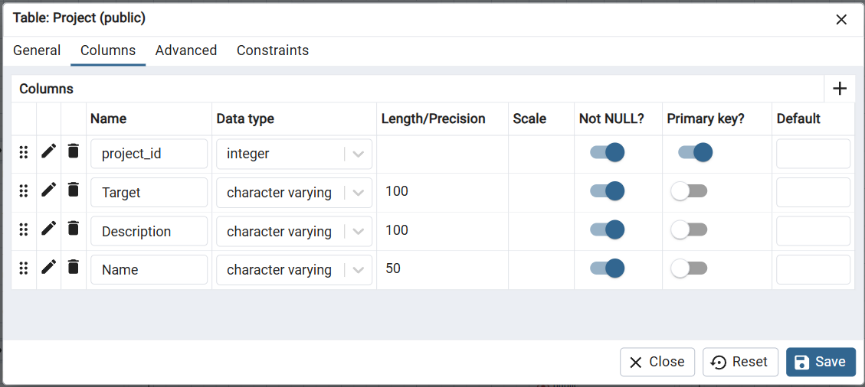

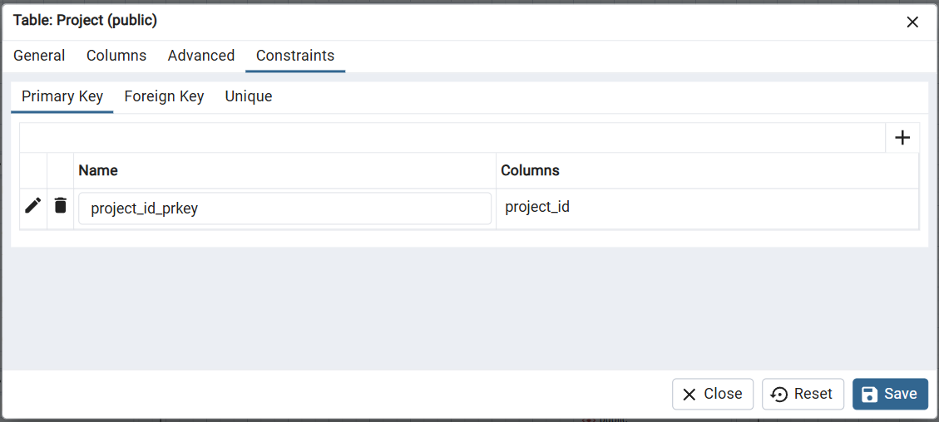

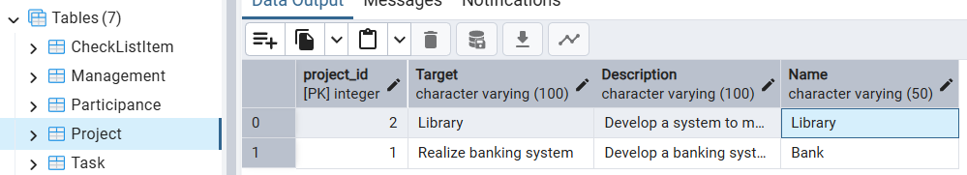

____________________________Task______________________________

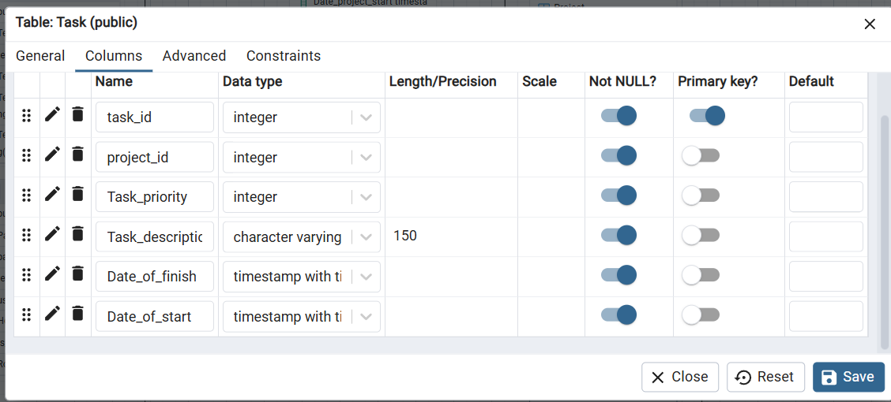

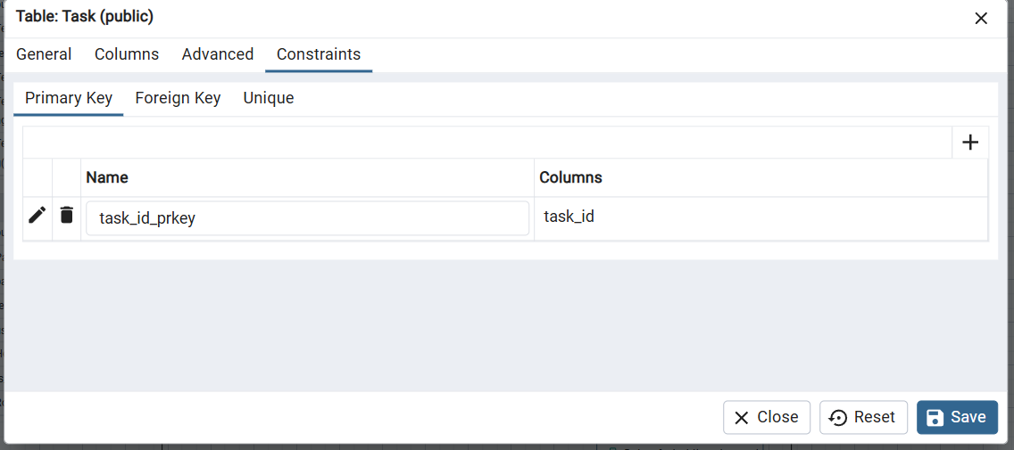

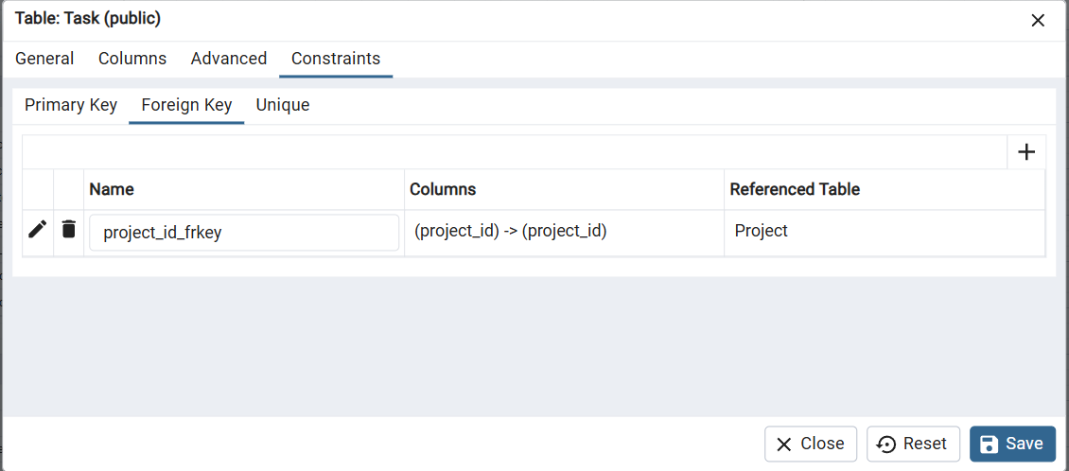

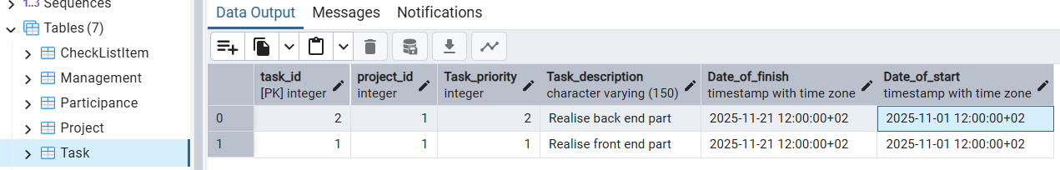

____________________________CheckListItem____________________________

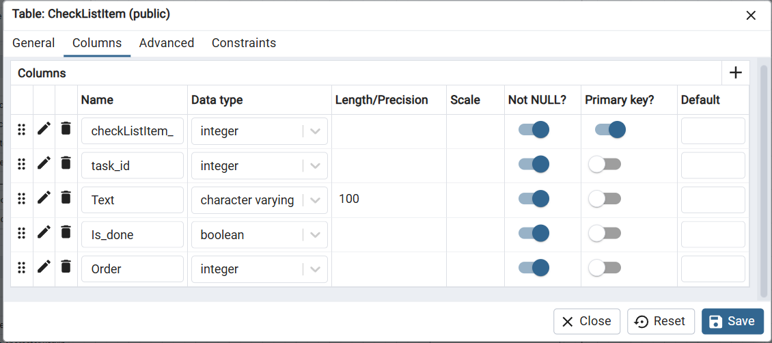

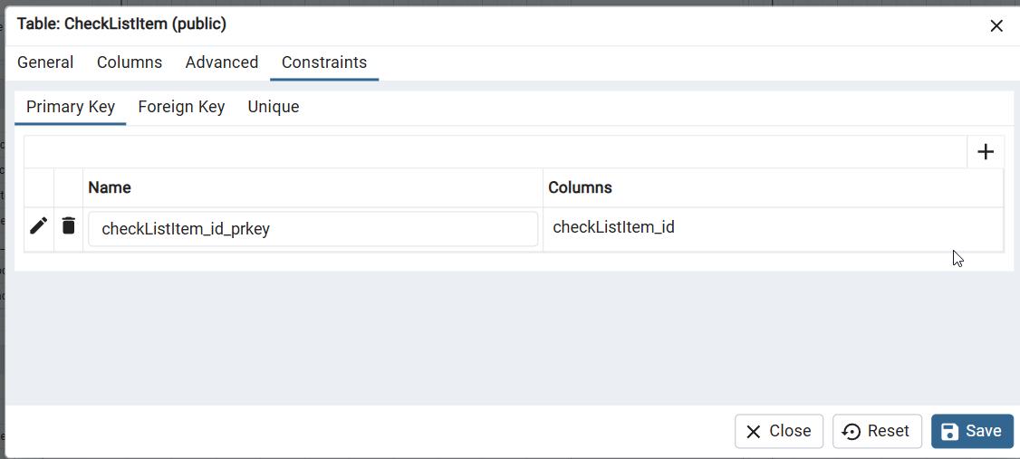

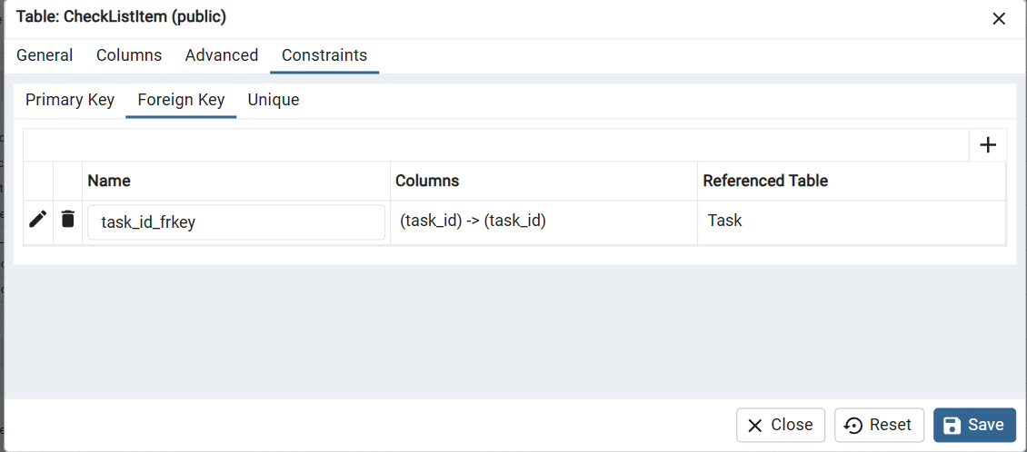

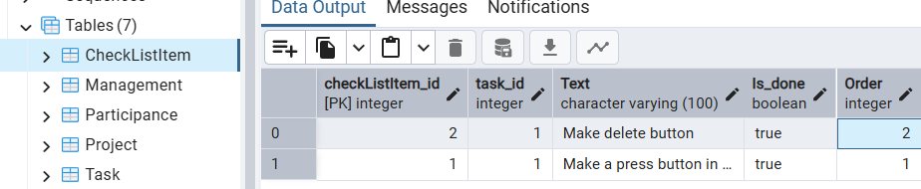

____________________________Management____________________________

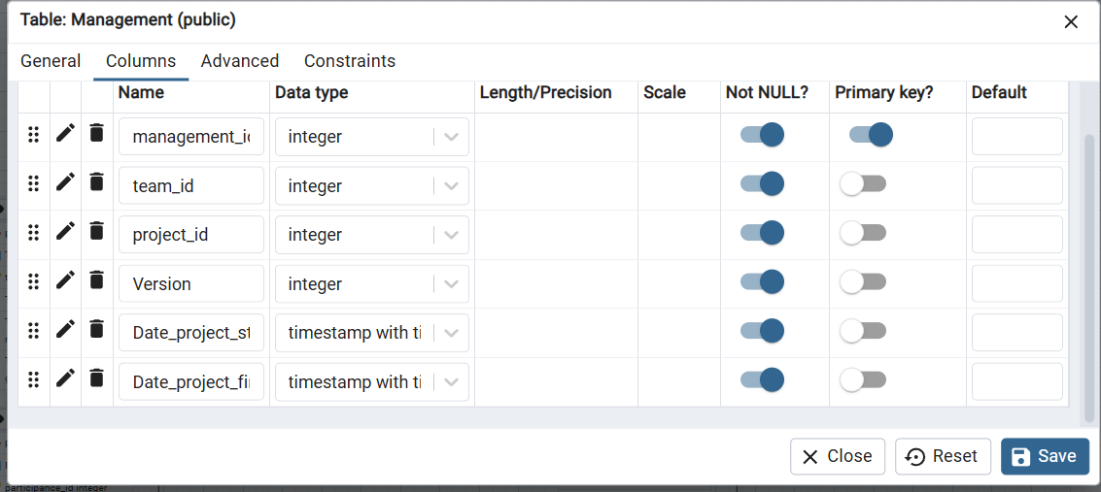

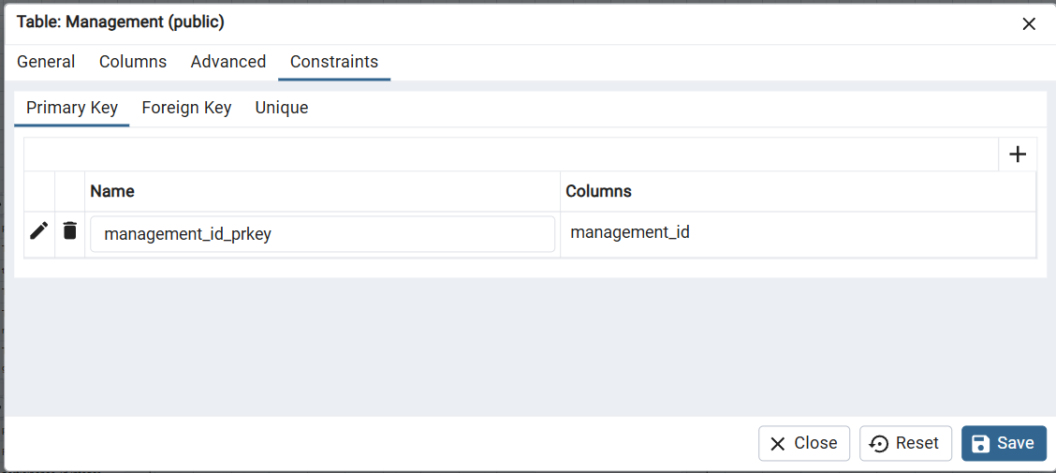

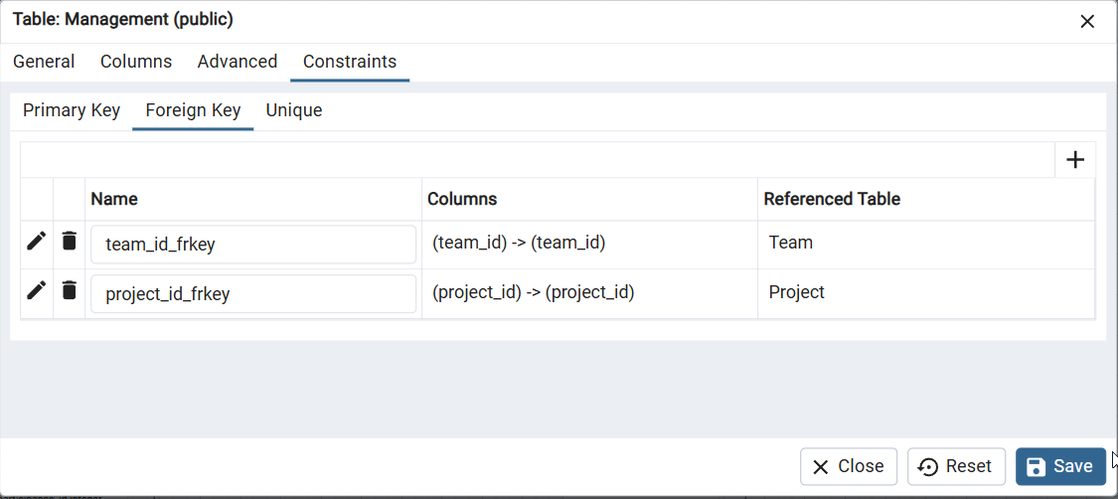

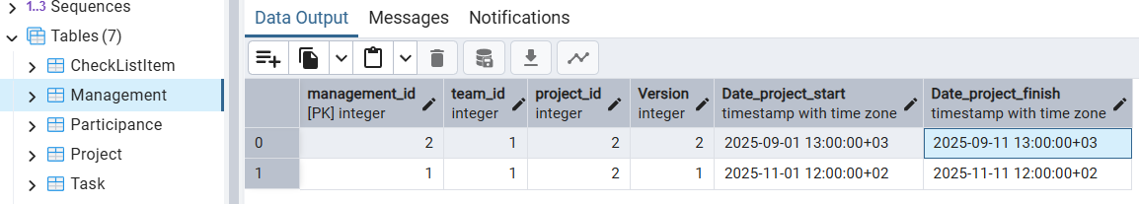

Таблиці в коді SQL
BEGIN;

CREATE TABLE IF NOT EXISTS public."User"
(
user_id integer NOT NULL,
"First_name" character varying(50) NOT NULL,
"Last_name" character varying(50) NOT NULL,
email character varying(50) NOT NULL,
CONSTRAINT user_id_prkey PRIMARY KEY (user_id)
);

CREATE TABLE IF NOT EXISTS public."Participance"
(
participance_id integer NOT NULL,
team_id integer NOT NULL,
user_id integer NOT NULL,
"Hours_per_week" integer NOT NULL,
"Is_active" boolean NOT NULL,
"Role" character varying(50) NOT NULL,
CONSTRAINT participance_id_prkey PRIMARY KEY (participance_id)
);

CREATE TABLE IF NOT EXISTS public."Team"
(
team_id integer NOT NULL,
"Team_size" integer NOT NULL,
"Team_name" character varying(50) NOT NULL,
"Team_type" character varying(50) NOT NULL,
CONSTRAINT team_id_prkey PRIMARY KEY (team_id)
);

CREATE TABLE IF NOT EXISTS public."Management"
(
management_id integer NOT NULL,
team_id integer NOT NULL,
project_id integer NOT NULL,
"Version" integer NOT NULL,
"Date_project_start" timestamp with time zone NOT NULL,
"Date_project_finish" timestamp with time zone NOT NULL,
CONSTRAINT management_id_prkey PRIMARY KEY (management_id)
);

CREATE TABLE IF NOT EXISTS public."Project"
(
project_id integer NOT NULL,
"Target" character varying(100) NOT NULL,
"Description" character varying(100) NOT NULL,
"Name" character varying(50) NOT NULL,
CONSTRAINT project_id_prkey PRIMARY KEY (project_id)
);

CREATE TABLE IF NOT EXISTS public."Task"
(
task_id integer NOT NULL,
project_id integer NOT NULL,
"Task_priority" integer NOT NULL,
"Task_description" character varying(150) NOT NULL,
"Date_of_finish" timestamp with time zone NOT NULL,
"Date_of_start" timestamp with time zone NOT NULL,
CONSTRAINT task_id_prkey PRIMARY KEY (task_id)
);

CREATE TABLE IF NOT EXISTS public."CheckListItem"
(
"checkListItem_id" integer NOT NULL,
task_id integer NOT NULL,
"Text" character varying(100) NOT NULL,
"Is_done" boolean NOT NULL,
"Order" integer NOT NULL,
CONSTRAINT "checkListItem_id_prkey" PRIMARY KEY ("checkListItem_id")
);

ALTER TABLE IF EXISTS public."Participance"
ADD CONSTRAINT user_id_frkey FOREIGN KEY (user_id)
REFERENCES public."User" (user_id) MATCH SIMPLE
ON UPDATE NO ACTION
ON DELETE NO ACTION
NOT VALID;

ALTER TABLE IF EXISTS public."Participance"
ADD CONSTRAINT team_id_frkey FOREIGN KEY (team_id)
REFERENCES public."Team" (team_id) MATCH SIMPLE
ON UPDATE NO ACTION
ON DELETE NO ACTION
NOT VALID;

ALTER TABLE IF EXISTS public."Management"
ADD CONSTRAINT team_id_frkey FOREIGN KEY (team_id)
REFERENCES public."Team" (team_id) MATCH SIMPLE
ON UPDATE NO ACTION
ON DELETE NO ACTION
NOT VALID;

ALTER TABLE IF EXISTS public."Management"
ADD CONSTRAINT project_id_frkey FOREIGN KEY (project_id)
REFERENCES public."Project" (project_id) MATCH SIMPLE
ON UPDATE NO ACTION
ON DELETE NO ACTION
NOT VALID;

ALTER TABLE IF EXISTS public."Task"
ADD CONSTRAINT project_id_frkey FOREIGN KEY (project_id)
REFERENCES public."Project" (project_id) MATCH SIMPLE
ON UPDATE NO ACTION
ON DELETE NO ACTION
NOT VALID;

ALTER TABLE IF EXISTS public."CheckListItem"
ADD CONSTRAINT task_id_frkey FOREIGN KEY (task_id)
REFERENCES public."Task" (task_id) MATCH SIMPLE
ON UPDATE NO ACTION
ON DELETE NO ACTION
NOT VALID;

END;
Висновок

У ході виконання лабораторної роботи була розроблена база даних для системи управління проектами та завданнями. База даних включає такі сутності: "User", "Management", "Team", "Project", "Participance" та "Task", "CheckListItem". Кожна з цих сутностей має відповідні атрибути, які дозволяють зберігати та керувати інформацією про юзерів, проекти, завдання, підзавдання та команди.
ER-діаграма бази даних була підготовлена для візуального відображення взаємозв'язків між сутностями. Нотація Чена використана для позначення зв'язків та атрибутів.
Схема бази даних пройшла аналіз на відповідність нормальним формам НФ1, НФ2 та НФ3. Всі таблиці відповідають цим нормальним формам, що гарантує надійне та ефективне зберігання даних.
Крім того, була надана оновлена версія схеми бази даних, яка включає в себе таблицю "Participance" для відображення взаємозв'язків між командами та юзерами.
На останньому етапі було надано копії екранів з pgAdmin4, що демонструють властивості стовпців та обмеження, а також вміст таблиць бази даних у PostgreSQL.
У цілому, розроблена база даних відповідає поставленим завданням та вимогам.

Посилання на GitHub:
https://github.com/Serhii-Stepanenko-p/Databases

